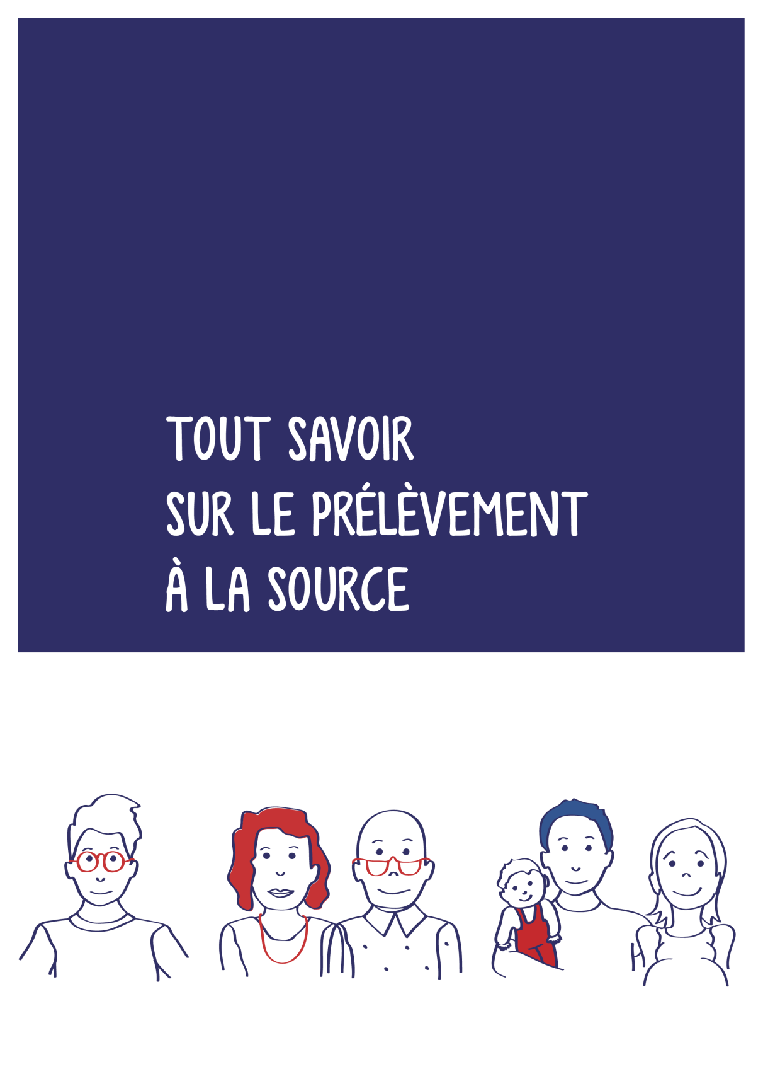
Foire aux questions pour les retraités
11/06/2018

Foire aux questions pour les retraités
Sommaire
Pourquoi le prélèvement à la source ? 4
Comment ça va se concrétiser pour moi ? 4
Qu'est-ce que je dois faire en 2018 ? 4
Est-ce que je peux adapter mon taux de prélèvement à ma situation personnelle ? 5
Que faire si ma situation change en 2019 ? 5
Qu'est-ce que l'année de transition ? 5
Que deviendront mes réductions et crédits d'impôt au titre de l'année 2018 ? 6
Est-ce que je vais toujours devoir déposer une déclaration de revenus ? 6
Et si j'ai une question ? 6

Foire aux questions pour les retraités
Le prélèvement à la source entre en vigueur au 1er janvier 2019.
Je suis retraité, qu'est-ce que ça veut dire pour moi ? Comment je dois m'y préparer ? Est-ce que je dois faire quelque chose et quand ? …
La DGFiP répond à vos questions.
Pourquoi le prélèvement à la source ?
Pour supprimer le décalage d'un an entre la perception de votre retraite et le paiement de l'impôt sur le revenu. Avec le prélèvement à la source, vous paierez en 2019 l'impôt sur vos retraites 2019.
Comment ça va se concrétiser pour moi ?
À compter de janvier 2019, le montant de votre impôt sur le revenu sera déduit de votre retraite comme vos cotisations sociales et vous percevrez une pension nette d'impôt. Le montant prélevé sera déterminé en appliquant à votre retraite nette imposable le taux qui aura été communiqué à votre caisse par l'administration fiscale.
Parallèlement, à partir de janvier 2019, vous pourrez consulter dans votre espace personnel sur le site de votre caisse de retraite votre taux de prélèvement, le montant du prélèvement et le montant de votre retraite avant et après prélèvement à la source.
Si vous êtes non-imposable, rien ne change pour vous : vous n'aurez aucun prélèvement.
Qu'est-ce que je dois faire en 2018 ?
Comme chaque année, déposer votre déclaration de revenus au printemps 2018 pour vos revenus de l'année 2017.
Grâce à votre déclaration, l'administration fiscale calculera votre taux de prélèvement personnalisé, qui tient compte de votre situation familiale et de tous vos revenus et charges, et le communiquera à l'automne à votre caisse. Ce taux personnalisé est celui de votre foyer fiscal. Il sera appliqué à vos retraites imposables à compter de janvier 2019.
Vous pourrez prendre connaissance de votre taux sur impots.gouv.fr à l'issue de votre déclaration en ligne. Ces éléments seront également communiqués sur l'avis d'impôt qui vous sera adressé cet été.
Est-ce que je peux adapter mon taux de prélèvement à ma situation personnelle ?
Le taux de votre foyer fiscal est de fait adapté à votre situation puisqu'il tient compte de vos charges de famille et de la totalité de vos revenus et charges.
Si vous êtes marié/pacsé et que vos revenus sont très différents de ceux de votre conjoint, vous pourrez individualiser votre taux. Dans ce cas, l'administration fiscale calculera automatiquement le taux de chacun des membres du couple correspondant à ses revenus personnels : les taux personnalisés de chacun des deux membres du couple seront appliqués aux revenus personnels perçus, et la somme des prélèvements aboutira alors au même montant que si le taux du foyer fiscal avait été appliqué.
Si vous déclarez vos revenus en ligne, vous pourrez opter sur impots.gouv.fr dès que vous aurez achevé votre déclaration au printemps 2018. Sinon, vous pourrez opter sur impots.gouv.fr à partir de mi-juillet 2018.
Que faire si ma situation change en 2019 ?
Si vos pensions varient à la hausse ou à la baisse, votre prélèvement s'adapte automatiquement au montant perçu sans aucune démarche de votre part.
Certaines situations ont un impact sensible qui nécessite de les prendre en compte au plus vite afin d'avoir un prélèvement au plus près de votre impôt définitif. C'est le cas notamment d'un changement de situation de famille. Si vous vous mariez, vous divorcez… vous devez le déclarer dans votre espace particulier sur impots.gouv.fr, rubrique « gérer mon prélèvement à la source » afin que votre nouvelle situation soit prise en compte très rapidement, sans attendre le dépôt de votre déclaration de revenus.
Vous pouvez également moduler votre taux sur impots.gouv.fr en cas de variation sensible de vos revenus à la hausse ou à la baisse.
Qu'est-ce que l'année de transition ?
Vous allez payer en 2018 votre impôt sur vos retraites 2017 et en 2019 votre impôt sur vos retraites 2019. Si aucune mesure particulière n'avait été prévue, vous payeriez également en 2019 l'impôt sur vos retraites 2018, soit un double prélèvement en 2019.
Pour éviter ce double prélèvement, l'impôt sur vos revenus courants (hors revenus exceptionnels) de 2018 sera effacé par le biais d'un crédit d'impôt (Crédit d'Impôt Modernisation du Recouvrement – CIMR).
Ce crédit d'impôt sera calculé automatiquement par l'administration fiscale sur la base de la déclaration de vos revenus de 2018 que vous déposerez au printemps 2019. Vous n'aurez rien de particulier à faire.
Vous resterez soumis à l'impôt sur le revenu au titre de vos revenus exceptionnels perçus en 2018, par exemple en cas de versement d'une prime de départ à la retraite.
Que deviendront mes réductions et crédits d'impôt au titre de l'année 2018 ?
Vos réductions d'impôt et crédit d'impôt au titre de dépenses effectuées en 2018 vous seront intégralement restitués en 2019 : vous conserverez donc tout le bénéfice correspondant, sans changement par rapport aux années précédentes.
Si vous avez bénéficié en 2018 d’un crédit d'impôt « service à la personne » (frais de garde des enfants de moins de 6 ans et emploi à domicile) ou de la réduction d’impôt « dépenses d’accueil en EHPAD », vous recevrez un acompte de 30 % en janvier 2019.
Est-ce que je vais toujours devoir déposer une déclaration de revenus ?
Oui. Vous déposerez chaque année votre déclaration de revenus qui permettra de déterminer le taux de prélèvement à la source applicable à compter de septembre de l'année (et jusqu'en août de l'année suivante) et de déterminer le montant définitif de votre impôt sur les revenus de l'année précédente.
À partir de 2020, cette déclaration mentionnera vos revenus mais aussi le prélèvement à la source qui a été effectué l'année précédente. Si vos prélèvements ont été supérieurs à votre impôt, vous serez remboursé par virement à l'été. Dans le cas contraire vous verserez votre solde, étalé sur les quatre derniers mois de l'année s'il est supérieur à 300 euros. Ce solde sera payé par prélèvement sur le compte bancaire mentionné dans votre déclaration de revenus.
Et si j'ai une question ?
Pour toutes vos questions sur le prélèvement à la source, adressez-vous à l'administration fiscale qui est votre seul interlocuteur.
Vous pouvez consulter le site prelevementalasource.gouv.fr ou poser vos questions par téléphone au 0811 368 368 (prix d'un appel plus 6 centimes d'euro la minute).

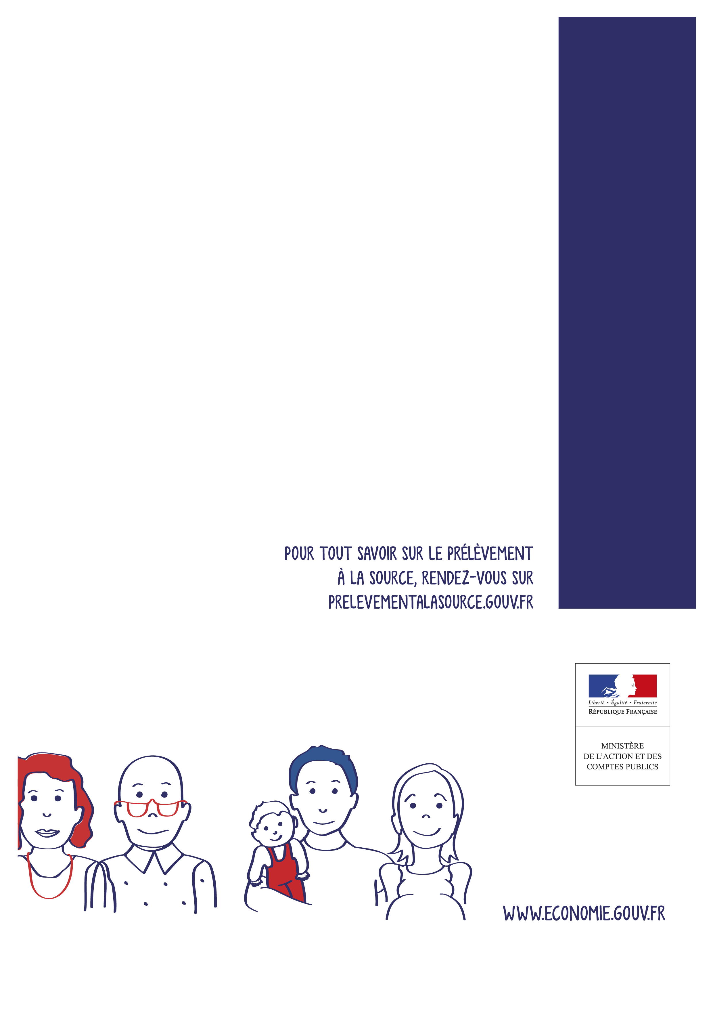

Sauf si vous êtes non-imposable uniquement en raison de l'imputation de vos réductions et crédits d'impôt et que votre revenu fiscal de référence par part est supérieur à 25 000 euros.

